CUGNASCO

7 ½ - Zimmer Tessinerhaus zum Renovieren

An sehr sonnige, zentraler Lage

…………………………………………………………….…………..……………………………..…..………………..……..……….

Casa ticinese di 7 ½ locali da rinnovare

In posizione molto soleggiata e centrale

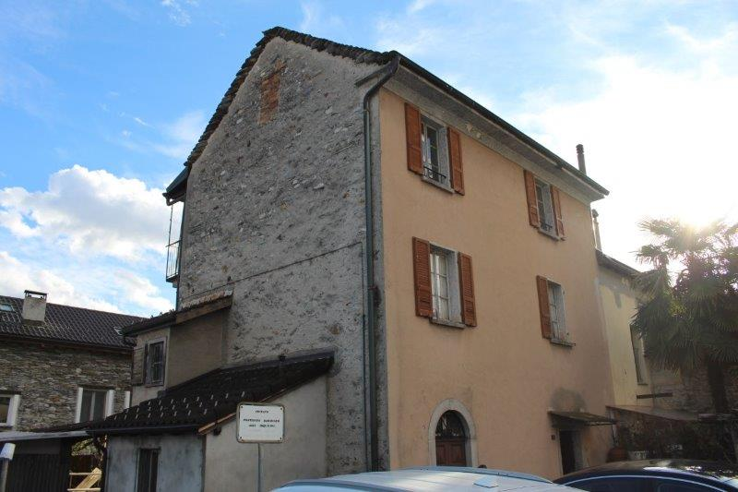

4180/4025

Fr. 480‘000.--

Standort | Umgebung

Eckdaten | Ausstattung

Grundstückfläche: ca. 230 m2
Wohnfläche: ca. 160 m2
Etagen: 3
Baujahr: ca. 1870
Zweitwohnsitz: ja
Zustand: zum Renovieren
Heizung: Elektroheizung, Kamin
Keller: ja, 2
Parkplätze: 2-3 Aussen-PP

6516 Cugnasco Via Locarno 8

Region: Bellinzonese/ Locarnese
Lage: sehr zentral und sonnig
Aussicht: auf die Berge
Schulen: ja
Einkauf: ja
öffentlicher Verkehr: 20 m
Distanz nächste Stadt: 10 km
Distanz Autobahn: 10 km

Beschreibung

Dieses grosse 7 ½ Zimmer Tessinerhaus, ist einseitig angebaut und liegt an sehr zentraler und sonniger Lage im unteren Teil von Cugnasco zwischen Bellinzona und Locarno an der Via Locarno 8.

Das Haus befindet sich in einem einfachen Zustand und müsste renoviert werden. Es wirkt hell und wohnlich und bietet ein rustikales Ambiente.

Das dreigeschossige Haus verfügt im Erdgeschoss über ein Wohnzimmer mit Möglichkeit auf den Sitzplatz mit Garten zu gelangen. Im Obergeschoss befinden sich zwei Schlafzimmer und ein kleines Badezimmer. Zuoberst sind weitere 2 Schlafzimmer eingerichtet mit Ausgang auf den Balkon.

Der Aussenbereich bietet die Möglichkeit für eine grosse gedeckte Pergola und zwei Gärten. Cugnasco gehört zu den besten besonnten Gemeinden des Tessins.

Die Liegenschaft ist mit dem Auto gut erreichbar. Es stehen 2-3 Aussenparkplätze zur Verfügung.
Es besteht eine gute Postautoverbindung nach Bellinzona und Locarno. Mit dem Auto gelangt man innert 15 Minuten in die beiden Städte. Lugano liegt 20 Autominuten entfernt.

In Cugnasco und Gudo gibt es Einkaufsmöglichkeiten oder auch im nahe gelegenen Einkaufszentrum von Riazzino. Schulen sind ebenfalls in Cugnasco und Gerra Piano.

…………………………………………………………………………………………………….

Highlights

- zwei Gemüsegarten
- rustikales Ambiente mit zwei Cheminées
- Möglichkeit für eine grosse gedeckte Pergola
- sehr sonnige und zentrale Lage mit Ausblick

Informazione sull'immobile

Superficie terreno: ca. 230 m2
Superficie abitabile: ca. 160 m2
Piani: 3
Anno di costruzione: ca. 1870
Casa secondaria: si, possibile
Condizione: da rinnovare
Riscaldamento: riscaldamento elettrico, camino
Cantina : sì
Parcheggio: 2-3 al esterno

Ubiciazione

6516 Cugnasco, Via Locarno 8

Regione: Bellinzonese / Locarnese
Posizione: molto centrale e soleggiata
Vista: sulle montagne
Scuole: sì
Acquisti: sì
Mezzi pubblico: 20 m
Distanza dalla prossima città: 10 km
Distanza autostrada: 10 km

Descrizione

Questa grande casa ticinese di 7 ½ locali, attaccata su un lato, si trova in una posizione molto centrale e soleggiata nella parte bassa di Cugnasco, tra Bellinzona e Locarno in via Locarno 8.

La casa è in condizioni semplici e avrebbe bisogno di essere ristrutturata. Appare luminosa e accogliente e offre un ambiente rustico.

La casa a tre piani è composta al piano terra da un soggiorno con possibilità di accedere al salotto con giardino. Al piano superiore si trovano due camere da letto e un piccolo bagno. Al piano superiore si trovano altre 2 camere da letto con accesso al balcone.
L'area esterna offre la possibilità di un'ampia pergola coperta e due giardini da piantare. Qui a Cugnasco, la zona più soleggiata del Ticino, si può godere il sole.

La proprietà è facilmente raggiungibile in auto. Sono disponibili 2-3 posti auto esterni. Con l’autopostale si arriva le città Bellinzona e Locarno. Bellinzona o Locarno con il Lago Maggiore distano circa 15 minuti, Lugano circa 20 minuti in auto.
A Cugnasco e Gudo sono negozianche centri commerciali nella vicina Riazzino. Anche le scuole sono a Cugnasco e Gerra Piano.

……………………………………………………………………………………………………..

Highlights

- due orti di verdure
- ambiente affascinante e rustico con due camini
- possibilità per una grande pergolata coperta
- posizione soleggiata e centrale
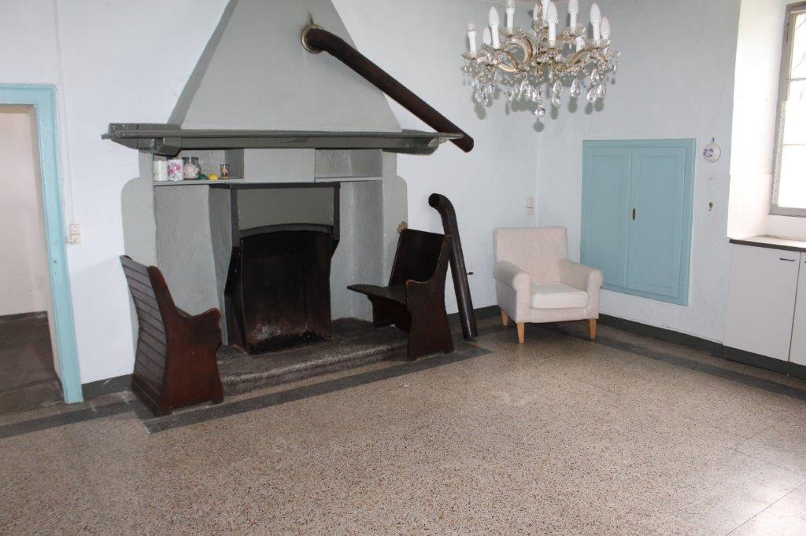

Wohnraum mit Kamin / soggiorno con camino

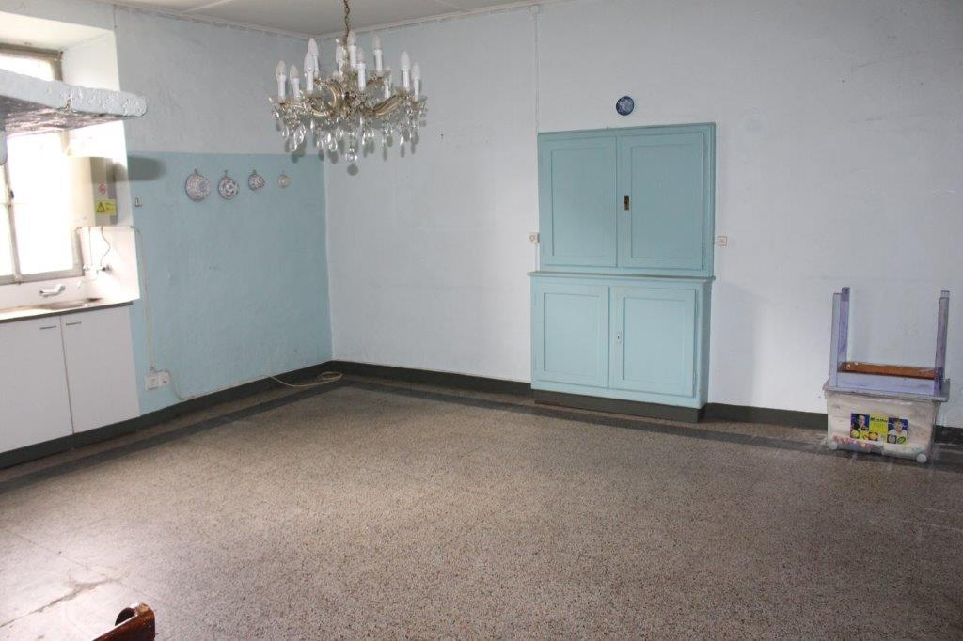

Wohnbereich / soggiorno

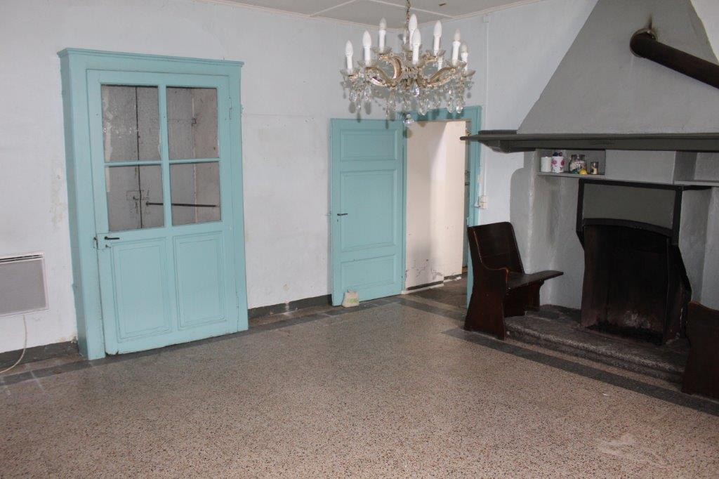

Wohnbereich / soggiorno
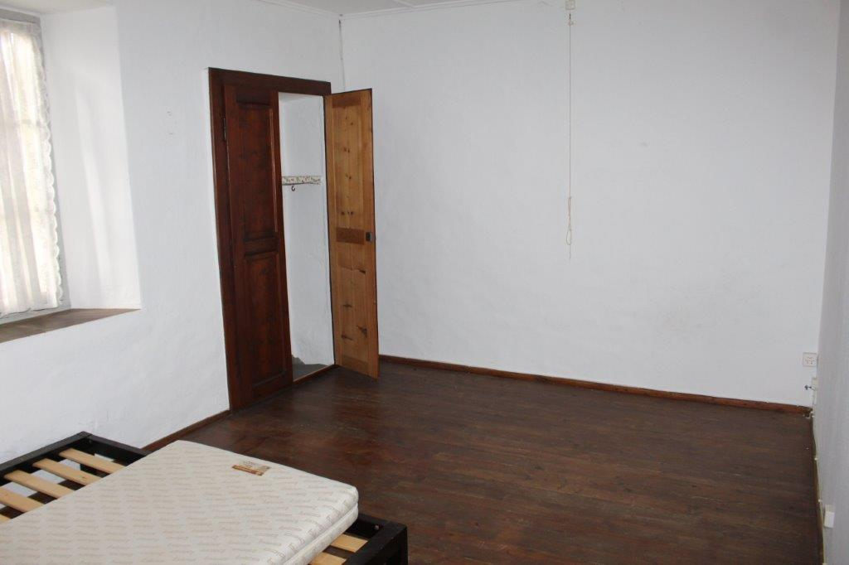

Zimmer / camera

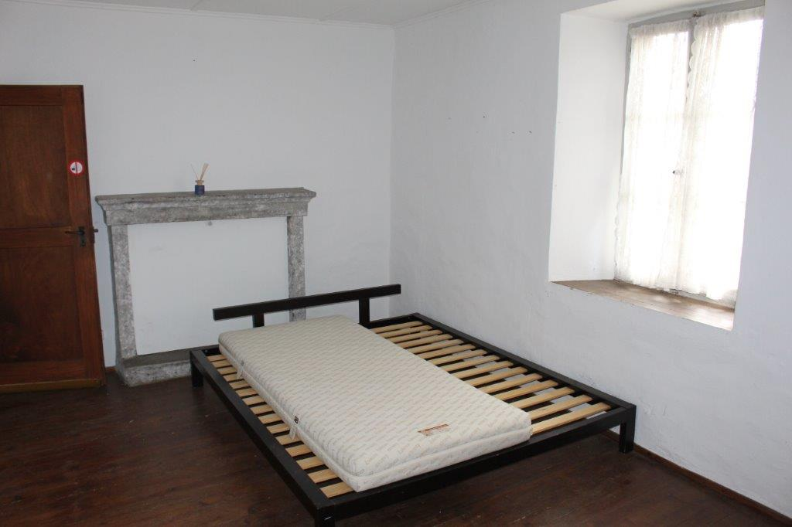

Zimmer / camera

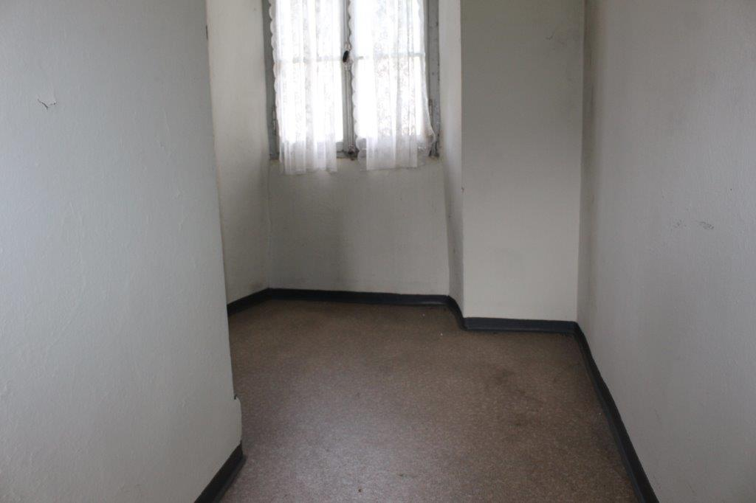

Zimmer / camera
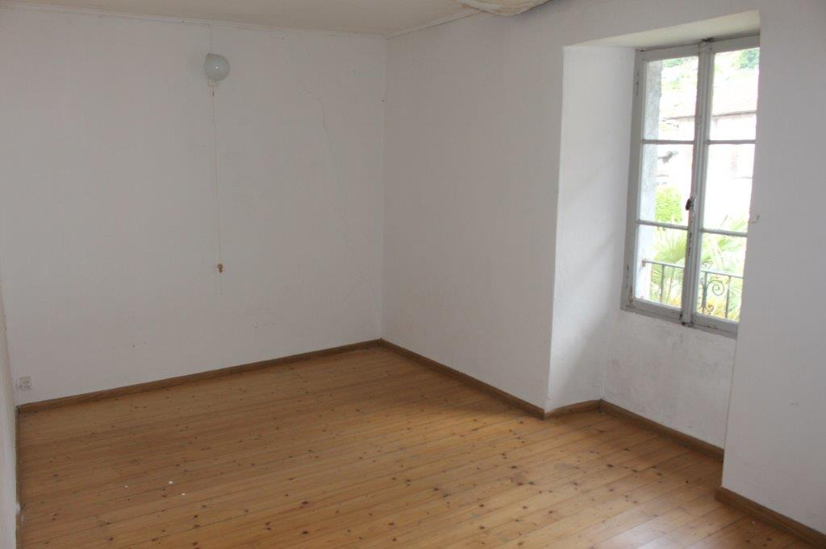

Zimmer / camera

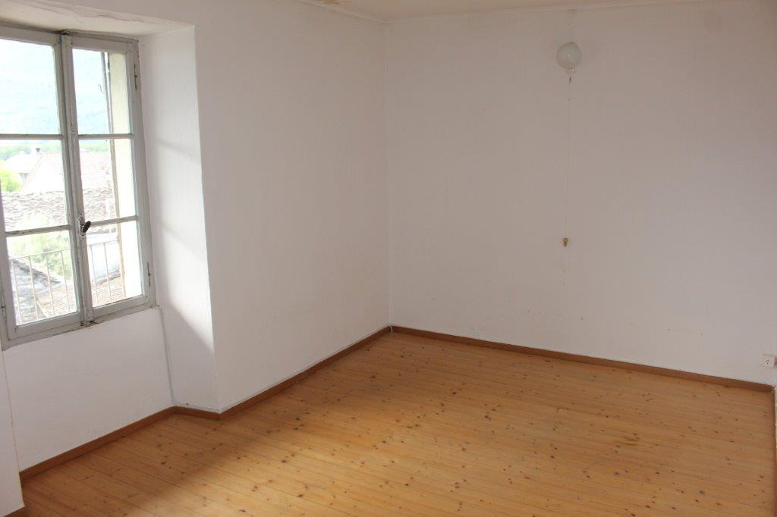

Zimmer / camera

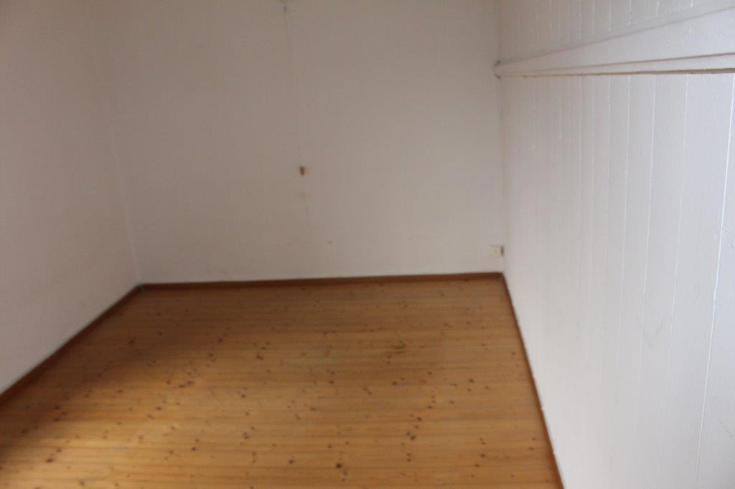

Zimmer / camera
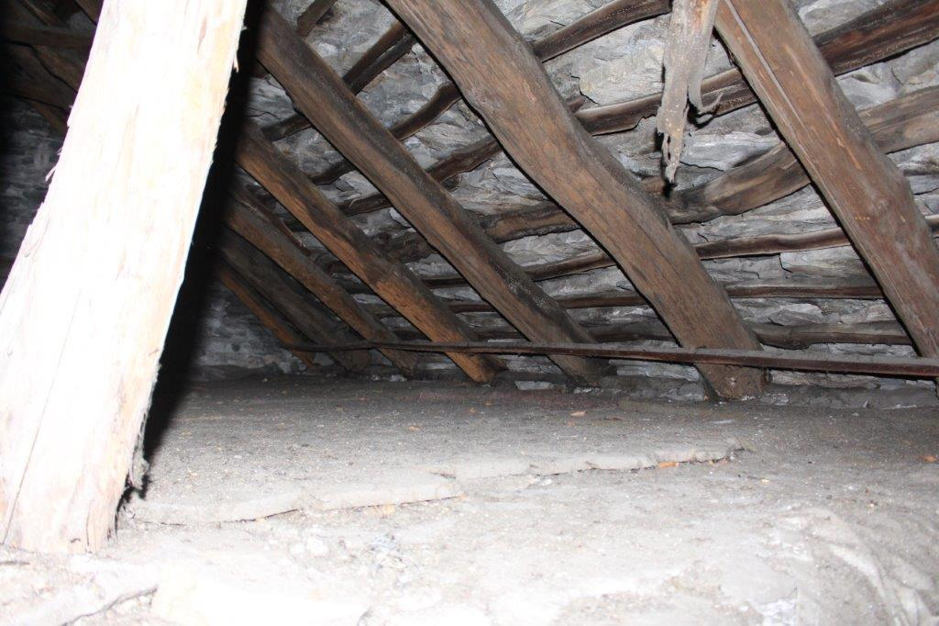

Dachboden / soffito

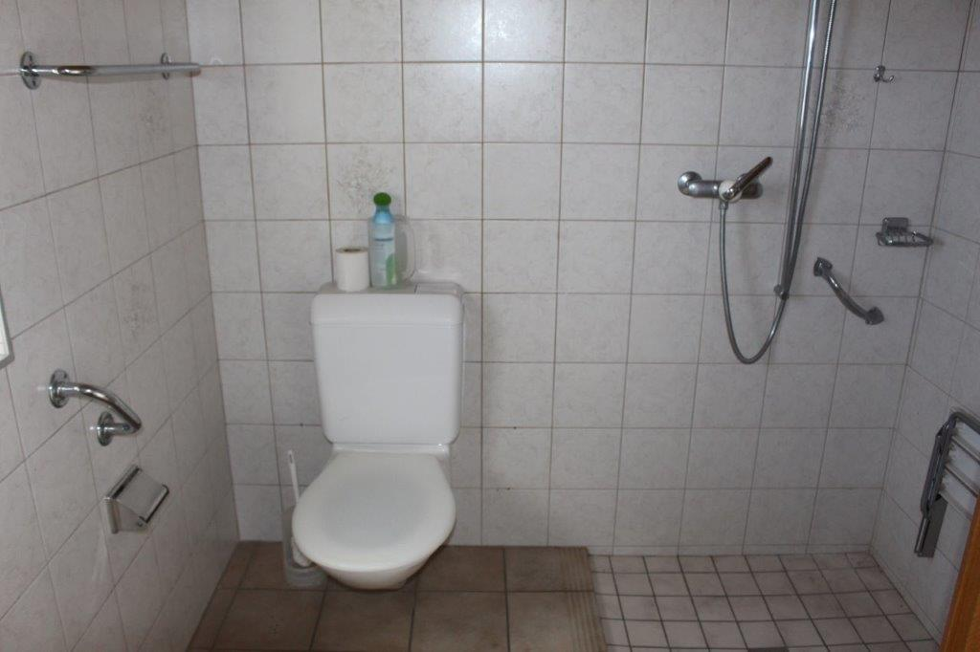

WC mit Dusche / WC con doccia

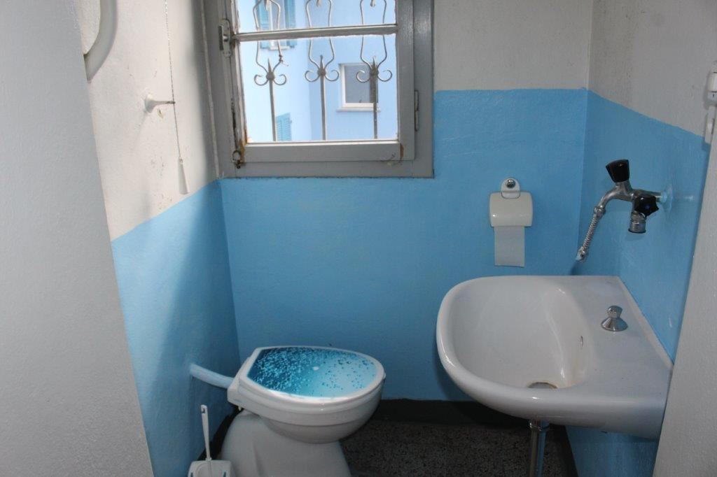

WC / WC
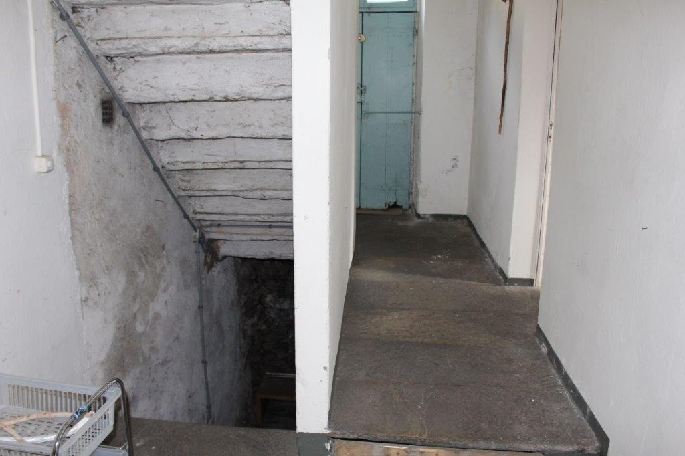

Eingang Keller / entrata cantina

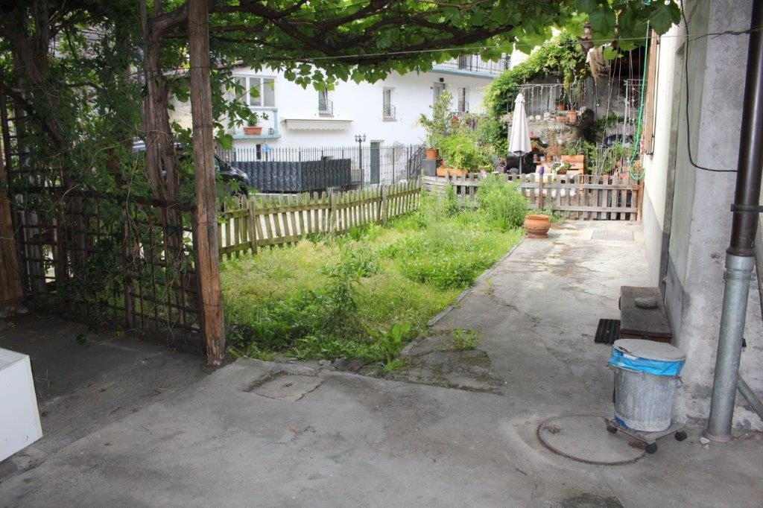

Garten / giardino

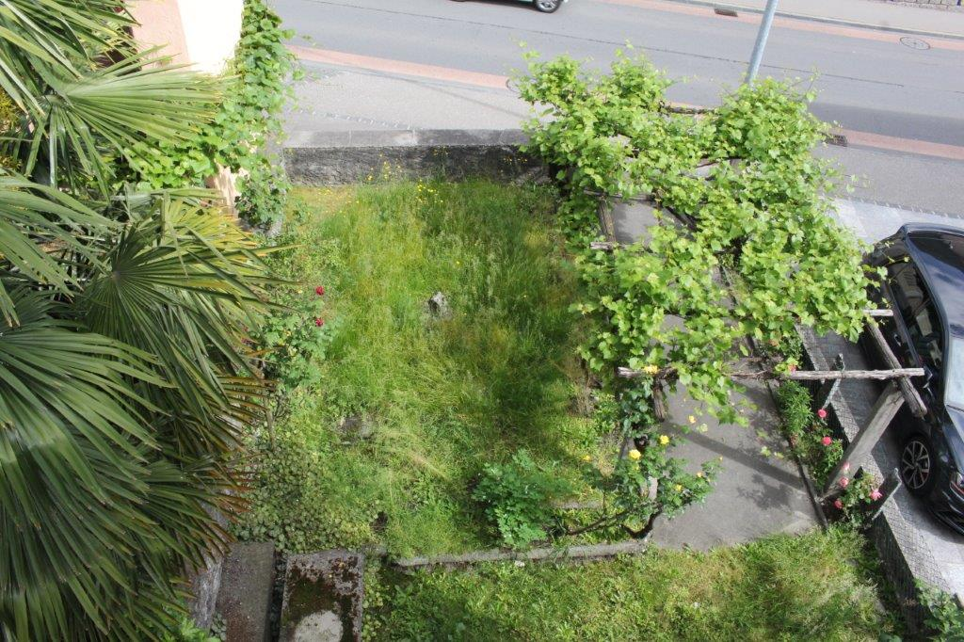

Garten / giardino
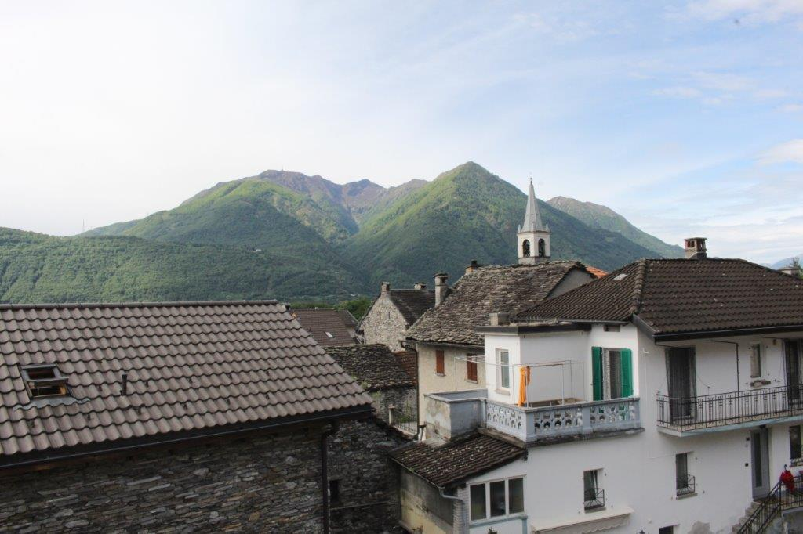

Aussicht / vista

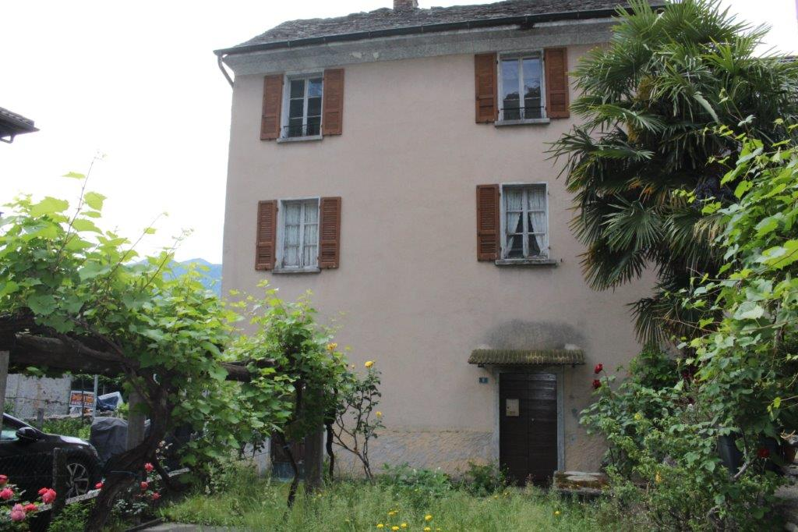

Haus / casa

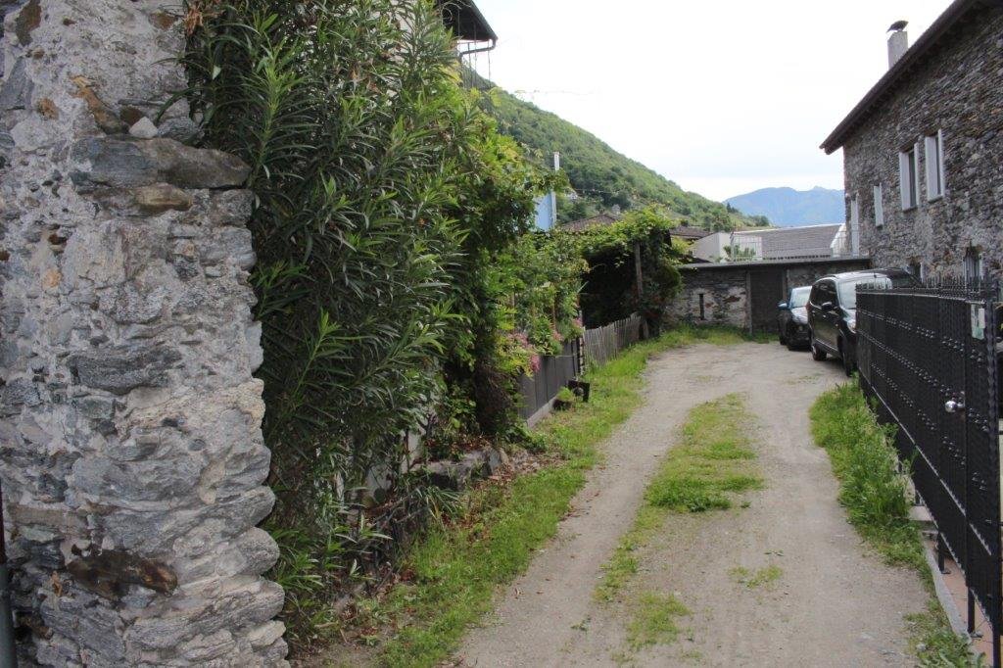

Zufahrt / accesso
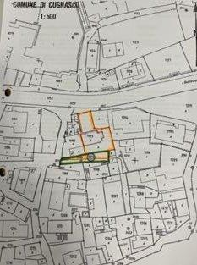

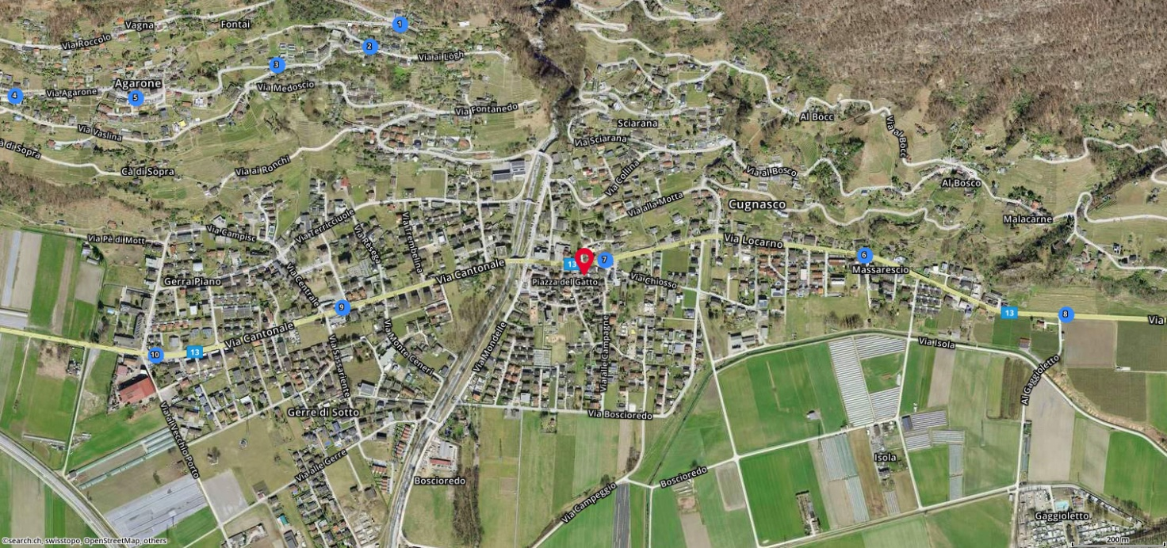
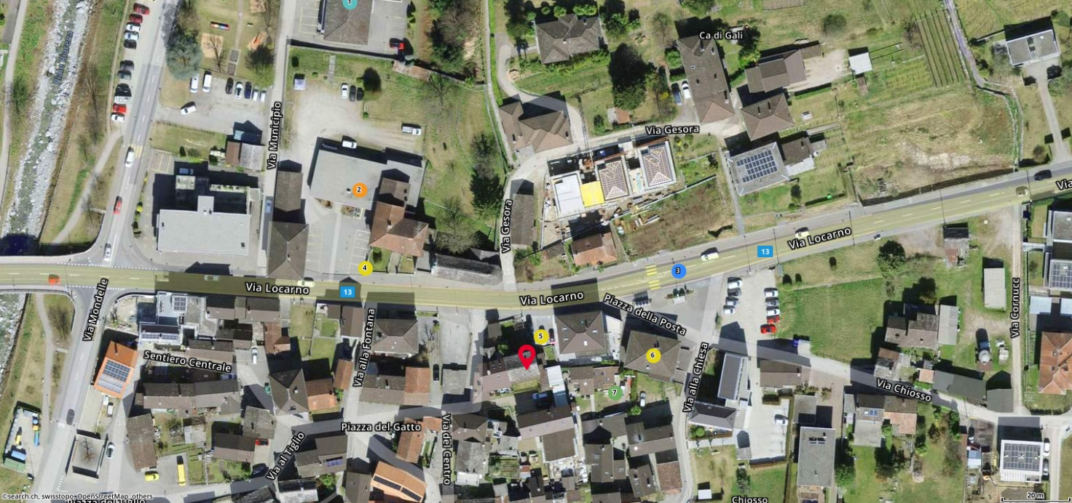

TICINO | Cugnasco

